附件1
区政协网上交办系统操作指南及要求
- 操作指南
首先登入本单位般阳民生账号，点击工作交办按钮，进入主界面。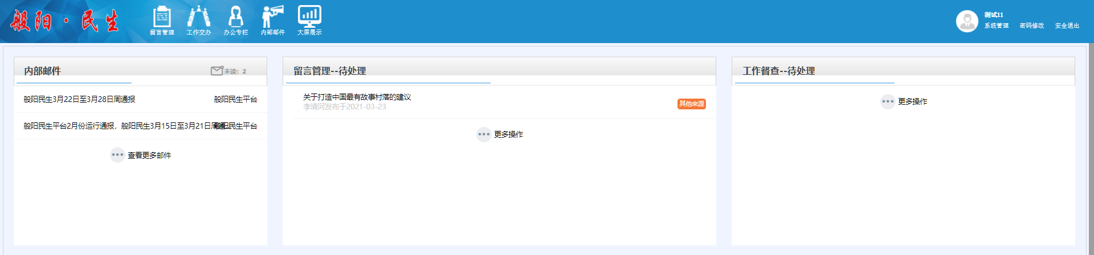
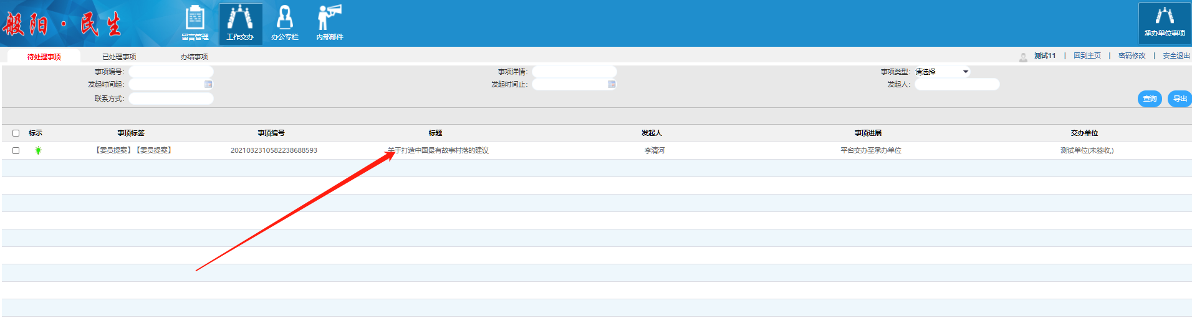
点击提案跳转到提案详情点击签收按钮，则展示提案处理四步按钮。
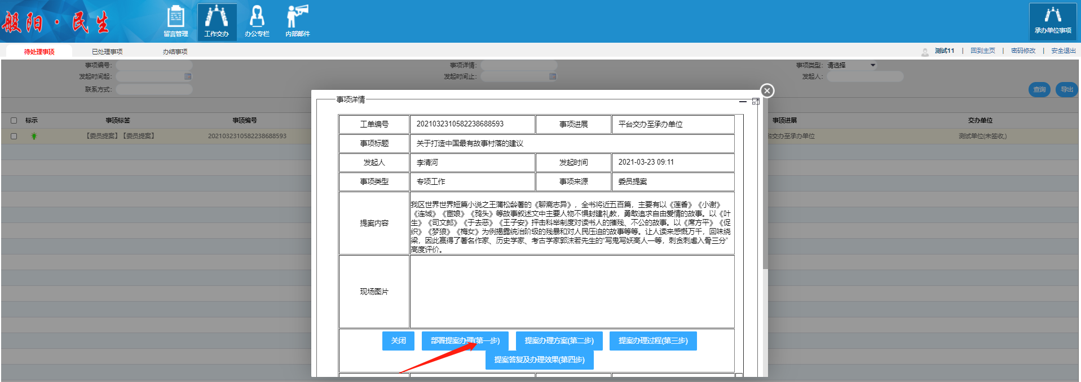
1.点击部署提案办理（第一步）弹出子页面，填写完办理信息点击确定则自动将办理结果发送给淄川协商云平台，发送成功后页面关闭，此时提案状态为研究提案。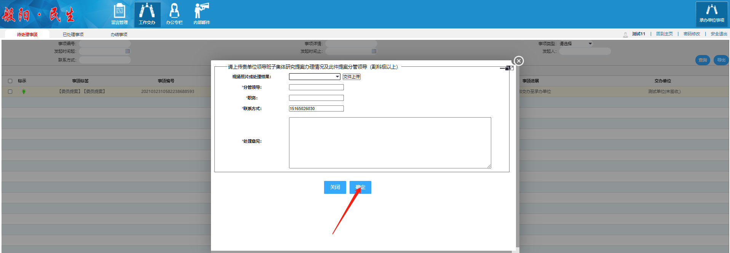
2.第一步办理完成后，待处理列表点击提案，弹出提案详情页面，点击提案办理方案（第二步）弹出子页面，填写完办理信息点击确定则自动将办理结果发送给淄川协商云平台，发送成功后页面关闭，此时提案状态为提案办理方案状态。
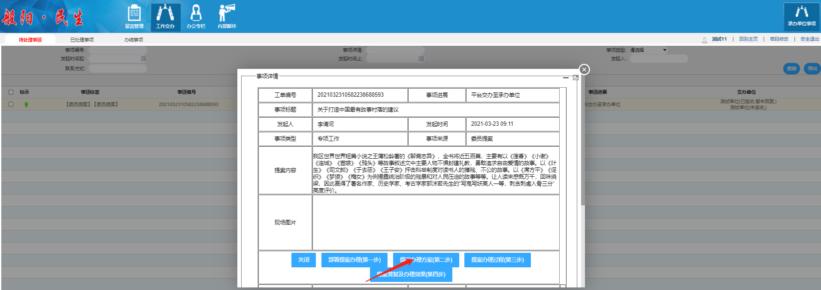
3.第二步办理完成后，待处理列表点击该提案，弹出提案详情页，点击提案办理过程（第三步）弹出子页面，填写完办理信息点击确定则自动将办理结果发送给淄川协商云平台，发送成功后页面关闭，此时提案状态为提案办理过程状态。
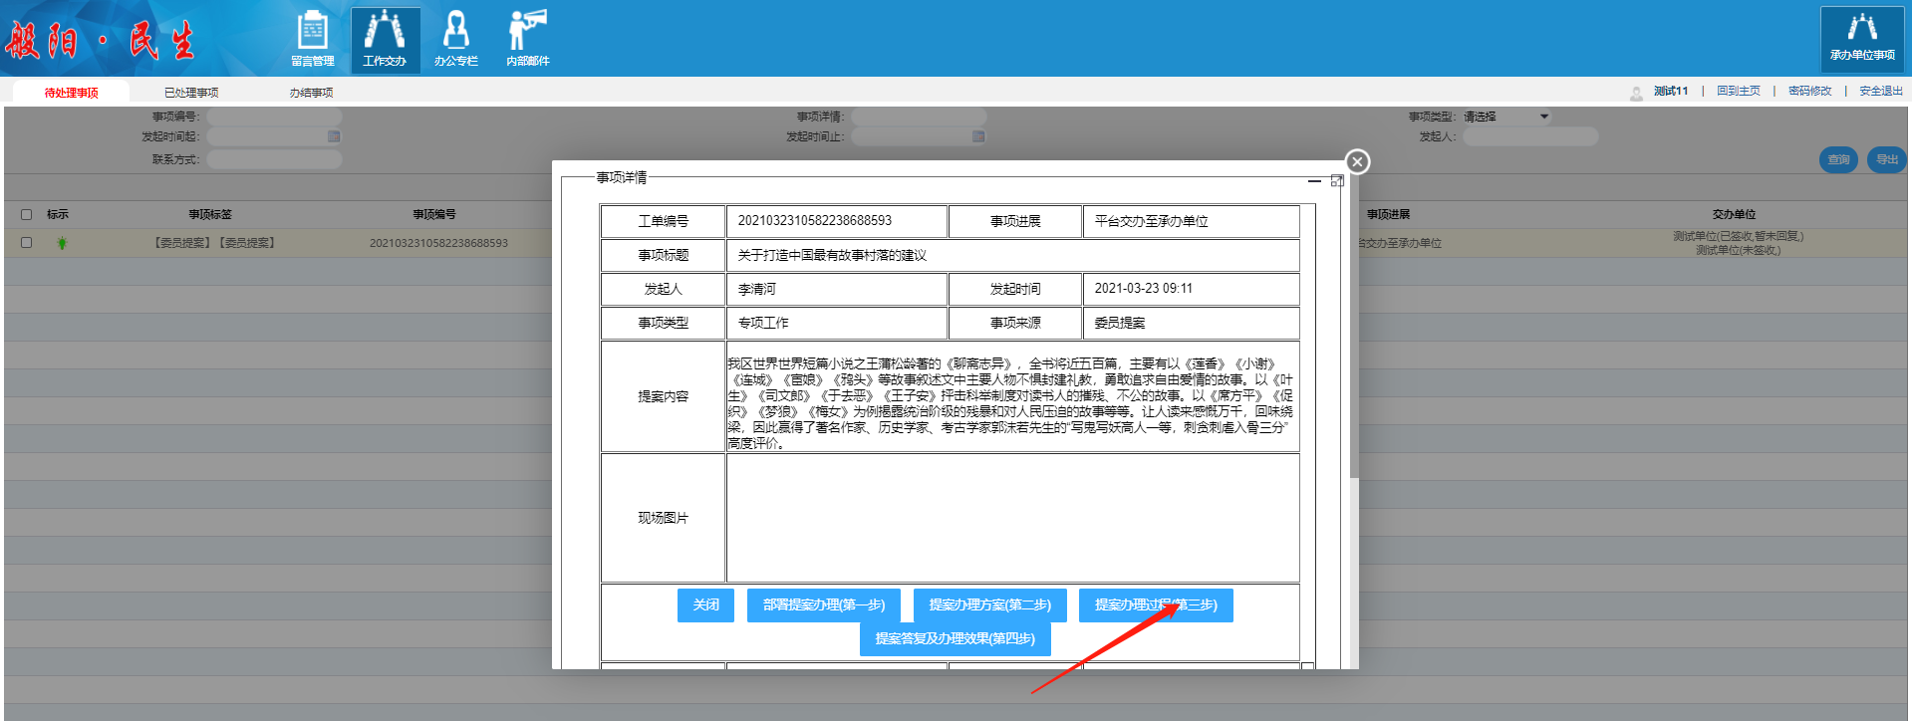
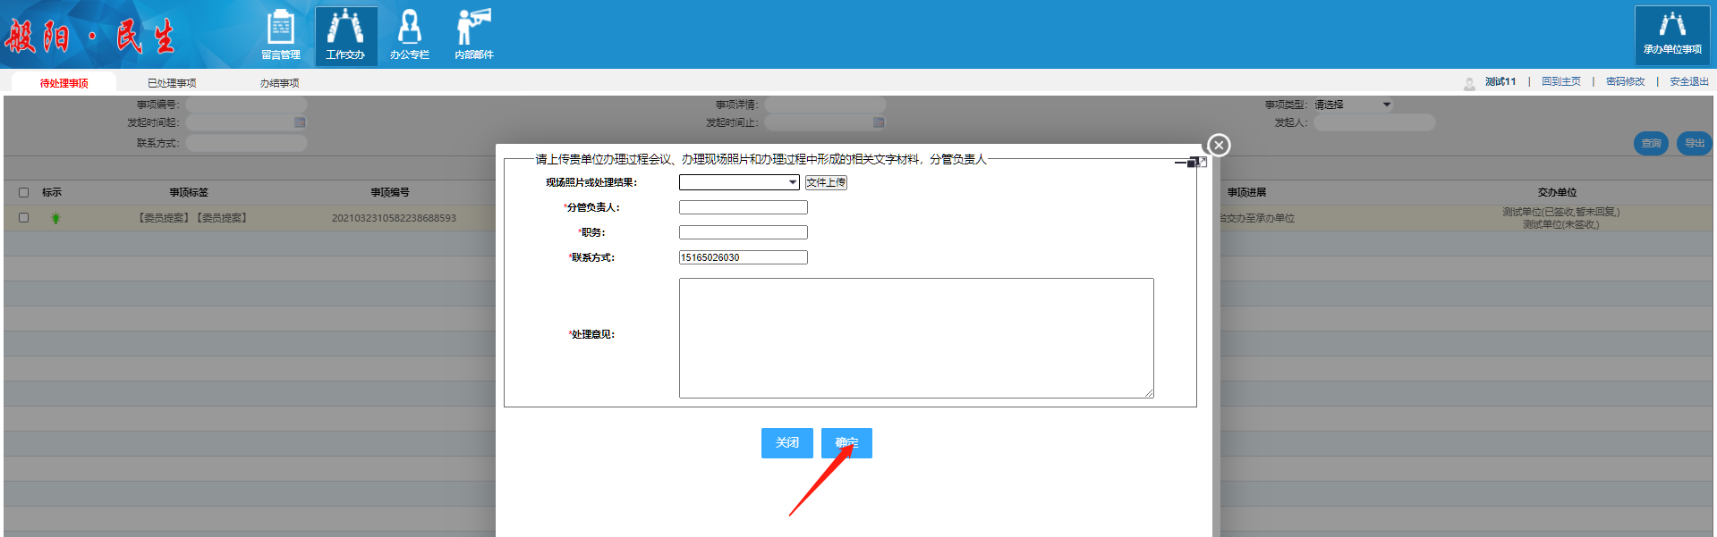
4. 第三步办理完成后，待处理列表点击该提案，弹出提案详情页。点击提案答复及办理效果（第四步）弹出子页面，填写完办理信息点击确定则自动将办理结果发送给淄川协商云平台，提案状态为提案答复状态，提案网络办理完成。
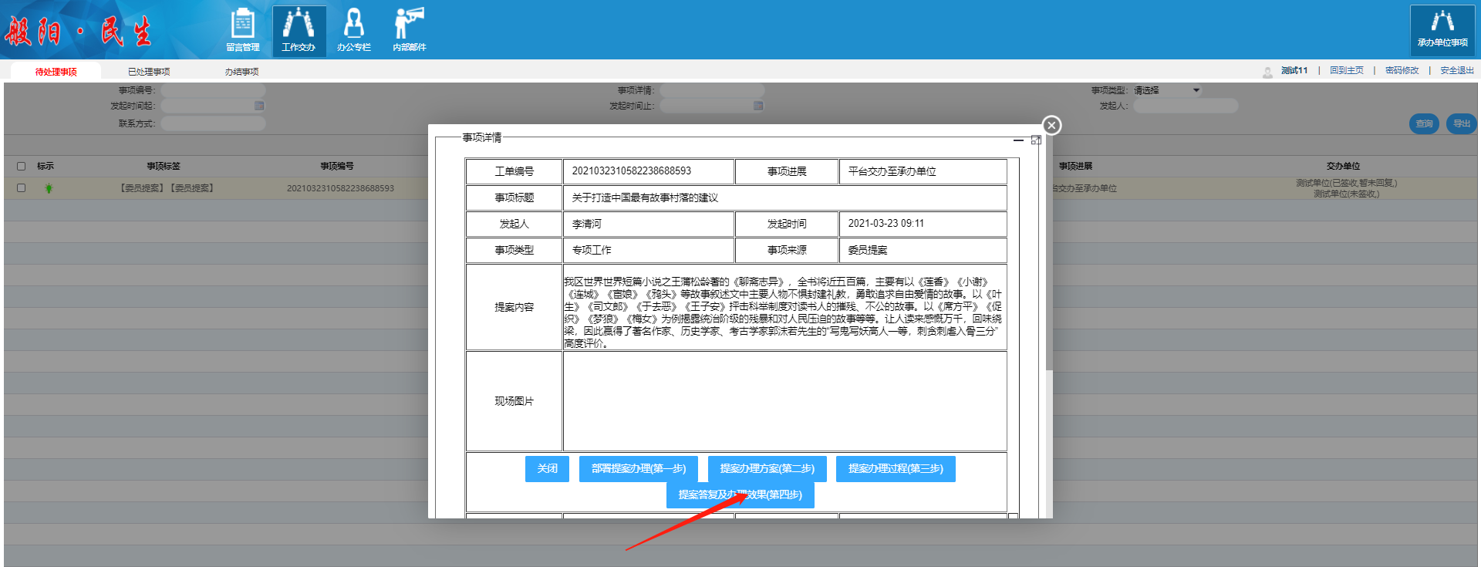
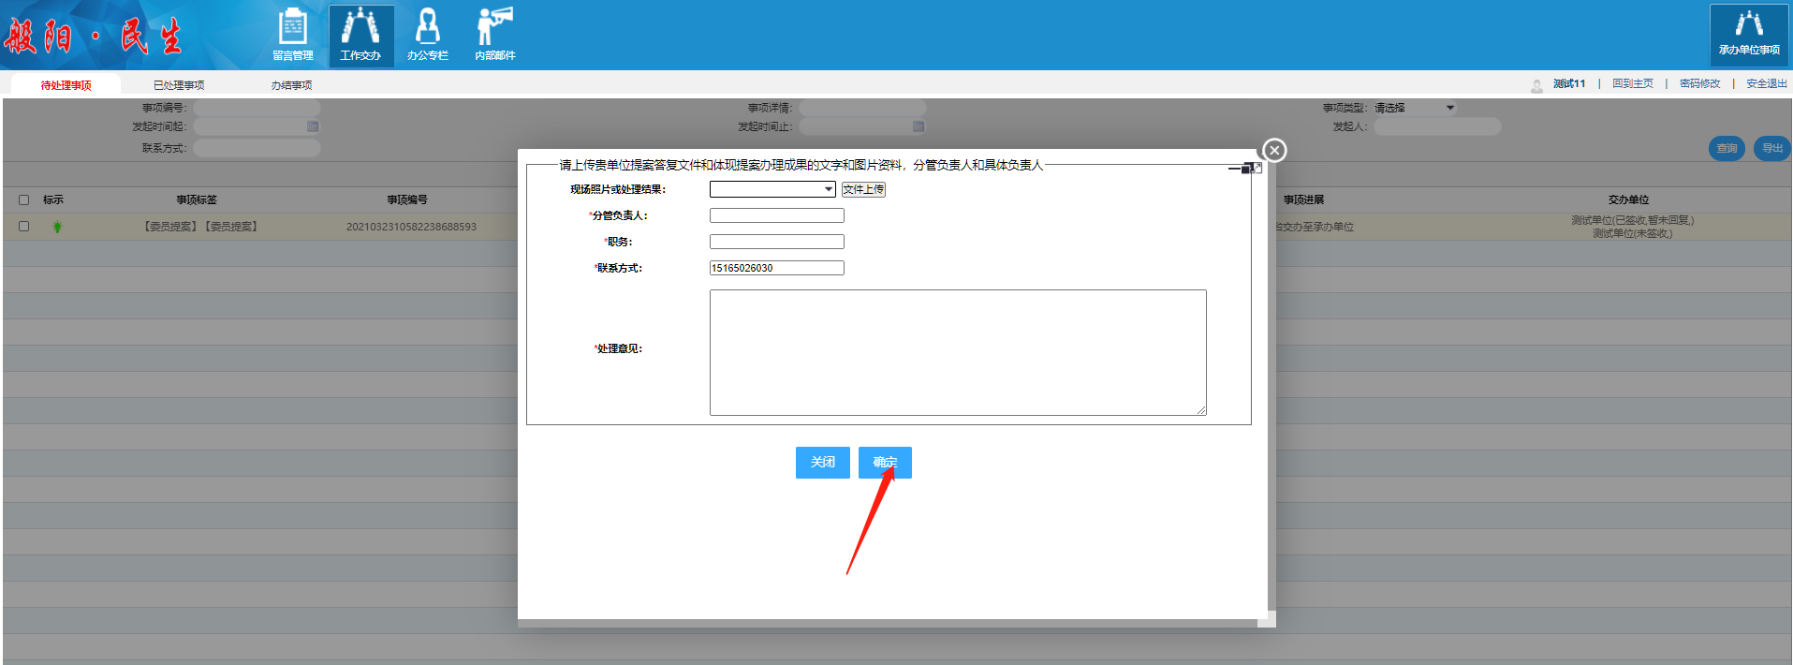
二、相关要求
提案办理第一步时限为14天，提案办理第二步时限为7天，提案办理第三步时限为60天，提案办理第为四步时限为7天。提案办理完结后，承办单位携带《政协委员提案办理情况征询意见表》在15天内与提案者见面，征求委员意见。
承办单位要高度重视提案办理工作，迅速熟悉提案办理新方式，以此为契机加强与提案者、包案领导、提案委的提案办理协商，进一步提高提案办理质量。
区政协提案委、区政府督查室、般阳民生平台将密切加强合作，按照各自职责对提案办理过程进行督导，对超期办理、办理不力的按照相关考核办法进行考核，对积极办理、办理效果好的按照相关考核办法进行表彰奖励。

